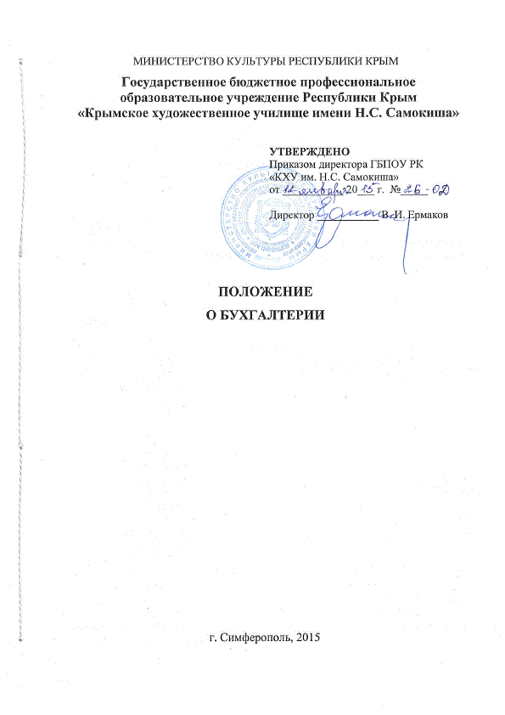

1. Общие положения
1.1. Бухгалтерия является самостоятельным структурным подразделением ГБПОУ РК «КХУ им. Н.С. Самокиша» (далее-Училище).
1.2. Бухгалтерия создается и ликвидируется приказом директора Училища.
1.3. Бухгалтерию возглавляет главный бухгалтер, назначаемый на должность приказом директора Училища.
1.4. На время отсутствия главного бухгалтера руководство бухгалтерией осуществляет ведущий экономист.
1.5. Сотрудники бухгалтерии назначаются и освобождаются от занимаемой должности приказом директора Училища по представлению главного бухгалтера.
1.6. Главный бухгалтер назначается и освобождается от занимаемой должности приказом директора Училища по согласованию с Министерством культуры Республики Крым.
1.7. В своей деятельности бухгалтерия руководствуется:
- действующим законодательством России и нормативной документацией, распространяющейся на деятельность бухгалтерии, стандартами в области регулирования бухучета;
- уставом организации;
- учетной политикой;
- настоящим положением;
- иными локальными актами Училища.

2. Структура
2.1. Структуру и штатную численность бухгалтерии утверждает директор Училища по представлению главного бухгалтера и по согласованию с инспектором отдела кадров.
2.2. Распределение обязанностей между сотрудниками бухгалтерии производится главным бухгалтером.

3. Задачи
3.1. Осуществление внутреннего контроля совершаемых фактов хозяйственной жизни в пределах компетенции сотрудников бухгалтерии.
3.2. Формирование полной и достоверной информации о деятельности Училища и ее имущественном положении, необходимой внутренним пользователям бухгалтерской (финансовой) отчетности – руководителям, учредителям, собственникам имущества Училища, а также внешним пользователям – инвесторам, кредиторам и другим пользователям бухгалтерской (финансовой) отчетности.
3.3. Обеспечение информацией, необходимой внутренним и внешним пользователям бухгалтерской отчетности для контроля за соблюдением законодательства Российской Федерации при осуществлении сделок, событий, операций, связанных с деятельностью Училища, их целесообразностью, наличием и движением имущества и обязательств, использованием материальных, трудовых и финансовых ресурсов в соответствии с утвержденными нормами, нормативами и сметами.

3.4. Предотвращение отрицательных результатов деятельности Училища и выявление внутрихозяйственных резервов обеспечения ее финансовой устойчивости.

4. Функции
4.1. Формирование учетной политики в соответствии с законодательством о
бухгалтерском учете и налогообложении исходя из структуры и особенностей
деятельности Училища, необходимости обеспечения ее финансовой устойчивости.
4.2. Работа по подготовке и принятию рабочего плана счетов, форм первичных
учетных документов, применяемых для оформления фактов хозяйственной жизни,
регистров бухучета.
4.3. Разработка форм документов внутренней бухгалтерской (финансовой) отчетности.
4.4. Обеспечение порядка проведения инвентаризаций активов и обязательств.
4.5. Обеспечение соблюдения технологии обработки бухгалтерской информации и порядка документооборота.
4.6. Непрерывный учет активов, обязательств, фактов хозяйственной жизни, источников финансирования деятельности Училища, доходов, расходов, иных объектов учета, установленных федеральными стандартами.
4.6.1. Своевременное отражение на счетах бухучета операций, связанных с движением основных средств, товарно-материальных ценностей и денежных средств и т. д.
4.6.2. Учет издержек производства и обращения, исполнения смет расходов, реализации продукции, выполнения работ (услуг), результатов деятельности Училища, а также финансовых, расчетных и кредитных операций.
4.7. Своевременное и правильное оформление документов для организации и ведения бухучета, обеспечение их сохранности, оформления и сдачи в установленном порядке в архив.
4.8. Составление экономически обоснованных отчетных калькуляций себестоимости продукции, выполняемых работ (услуг).
4.9. Обеспечение своевременных и полных расчетов по заработной плате.
4.10. Правильное начисление и перечисление налогов и сборов в бюджеты, страховых взносов в государственные внебюджетные фонды, платежей в банки, средств на финансирование капитальных вложений и т. д.
4.11. Погашение в установленные сроки задолженностей банкам по ссудам, кредитам.
4.12. Отчисление средств на материальное стимулирование сотрудников организации.
4.13. Участие наряду с другими службами в проведении экономического анализа хозяйственно-финансовой деятельности организации по данным бухгалтерского учета и отчетности в целях выявления внутрихозяйственных резервов, устранения потерь и непроизводственных затрат.
4.14. Участие в оформлении материалов по недостачам и хищениям денежных средств и товарно-материальных ценностей, передача в необходимых случаях этих материалов в следственные и судебные органы.
4.15. Обеспечение строгого соблюдения смет административно-хозяйственных и других расходов, законности списания со счетов бухгалтерского учета недостач, дебиторской задолженности и других потерь.
4.17. Контроль кассовой дисциплины уполномоченными сотрудниками бухгалтерии в пределах компетенции, установленной должностной инструкцией и положениями Банка России.
4.18. Составление баланса и оперативных сводных отчетов о доходах и расходах средств, об использовании бюджета, другой бухгалтерской и статистической отчетности, представление их в установленном порядке в соответствующие органы.
4.19. Рассмотрение и визирование главным бухгалтером служащих основанием для приемки и выдачи денежных средств, договоров и соглашений, заключаемых организацией на получение или отпуск товарно-материальных ценностей и на выполнение работ и услуг, а также документов, установленных в соответствии с пунктами 4.2–4.3 настоящего положения.

5. Права
5.1. Бухгалтерия имеет следующие права:
5.1.1. Требовать от всех подразделений Училища, соблюдения порядка оформления операций и представления в установленные сроки необходимых документов и сведений.
5.1.2. Требовать от руководителей структурных подразделений Училища и отдельных специалистов принятия мер, направленных на обеспечение правильной организации бухучета.
5.1.3. Вносить предложения директору Училища о привлечении к материальной и дисциплинарной ответственности должностных лиц по результатам проверок.
5.1.4. Не принимать к исполнению и оформлению документы по операциям, которые противоречат законодательству и установленному порядку приемки, хранения и расходования денежных средств, товарно-материальных и других ценностей, а также без соответствующего распоряжения директора Училища и юрисконсульта.
5.1.5. Вести переписку по вопросам бухгалтерского учета и отчетности, а также другим вопросам, входящим в компетенцию бухгалтерии и не требующим согласования с директором Училища.
5.1.6. Представительствовать в установленном порядке от имени Училища по вопросам, относящимся к компетенции бухгалтерии, во взаимоотношениях с налоговыми, финансовыми органами, органами государственных внебюджетных фондов, банками, кредитными учреждениями, иными государственными организациями, а также другими организациями, учреждениями.
5.1.7. По согласованию с директором Училища привлекать экспертов и специалистов в области бухгалтерского учета для консультаций, подготовки заключений, рекомендаций и предложений.
5.1.8. Давать указания структурным подразделениям Училища по вопросам, относящимся к компетенции бухгалтерии и вытекающим из функций, которые перечислены в настоящем Положении.
5.1.9. Требовать и получать материалы, информацию, необходимые для деятельности бухгалтерии, от структурных подразделений Училища.
5.1.10. Обращаться и получать от структурных подразделений Училища, государственных предприятий и учреждений, учредителя необходимую методическую, правовую и консультационную помощь в выполнении задач, возложенных на бухгалтерию.
5.1.11. Давать разъяснения и рекомендации по вопросам, входящим в компетенцию бухгалтерии.
5.2. Главный бухгалтер имеет следующие права.
5.2.1. В случае обнаружения незаконных действий должностных лиц докладывать о них руководителю Училища для принятия мер.
5.2.2. Вносить предложения директору Училища о перемещении сотрудников бухгалтерии, их поощрении за успешную работу, а также предложения о наложении дисциплинарных взысканий на сотрудников, нарушающих трудовую дисциплину.
5.2.3. Согласовывать с директором вопросы назначения, увольнения и перемещения сотрудников бухгалтерии.
5.2.4. Применять по согласованию с директором Училища меры поощрения либо меры взыскания. Меры взыскания могут применяться тогда, когда сотрудник бухгалтерии повторно допустил ошибку, приведшую к финансовым потерям для Училища, либо допустил утечку информации, носящей конфиденциальный характер.
5.2.5. Представлять разногласия директору Училища в отношении ведения бухучета.
5.2.6. Руководствоваться письменными распоряжениями директора Училища в случае возникновения разногласий между директором и главным бухгалтером в отношении ведения бухучета.
5.2.7. Требования бухгалтерии в части порядка оформления операций и представления в бухгалтерию необходимых документов и сведений являются обязательными для всех подразделений Училища.

6. Ответственность
6.1. Сотрудники бухгалтерии несут ответственность за надлежащее и своевременное выполнение функций, предусмотренных настоящим положением, в пределах обязанностей, возложенных на них должностными инструкциями и непосредственными руководителями.

7. Заключительные положения
7.1. Данный документ действует до его пересмотра.

Главный бухгалтер Л.Э.Меметова

СОГЛАСОВАНО:
Юрисконсульт Н.В.Чернявая

Лист ознакомления:

№ п/п | Ф.И.О. | Подпись | Дата ознакомления

